Evidencia “DÍA 3 SEMANA 8” del 16/06:

Crear una base de datos y 2 o 3 tablas.

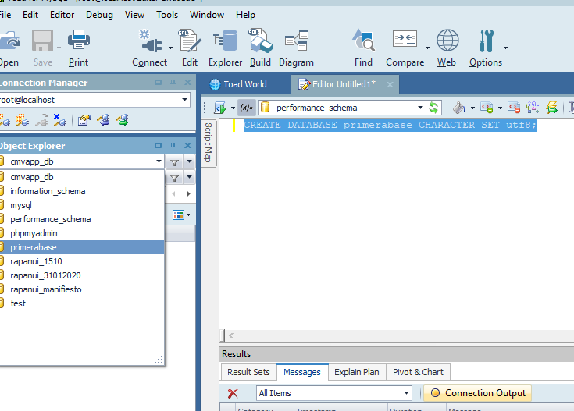

1era Tabla

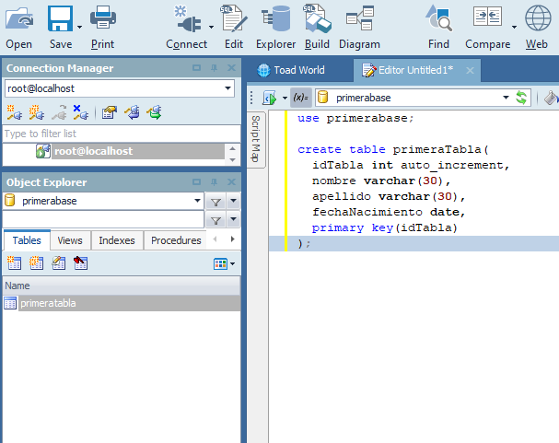

2da Tabla

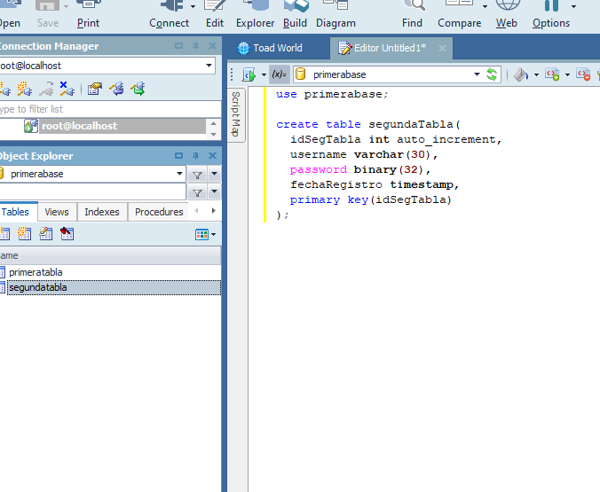

3ra Tabla

